**STM32CubeMX关于添加DSP库的使用**

DSP 库中包含常用数学运算，复数，矩阵，三角函数，插值、求最大值求最小值、还有重要的fir滤波器和 FFT，非常实用，其可以调用的函数十分之多。

### 使用DSP库

#### 1.打开STM32CubMX，新建好一个工程

#### 图形用户界面, 应用程序 描述已自动生成2.打开串口，方便打印信息

#### 3.进行如下操作完成添加 DSP 库

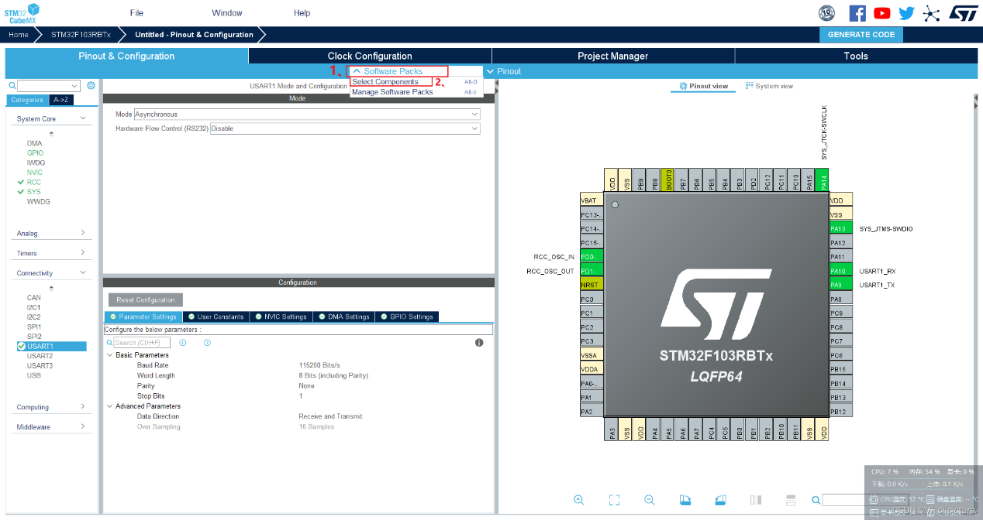

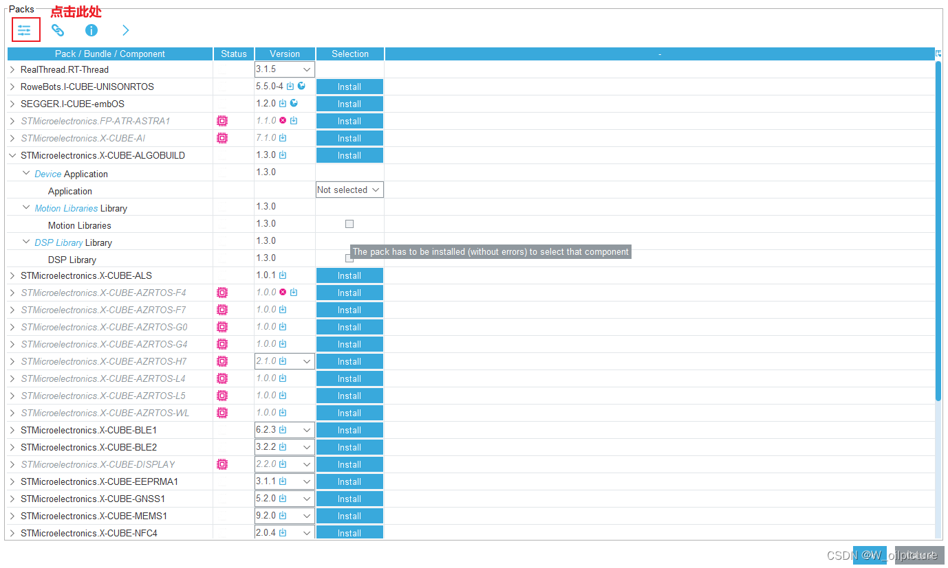

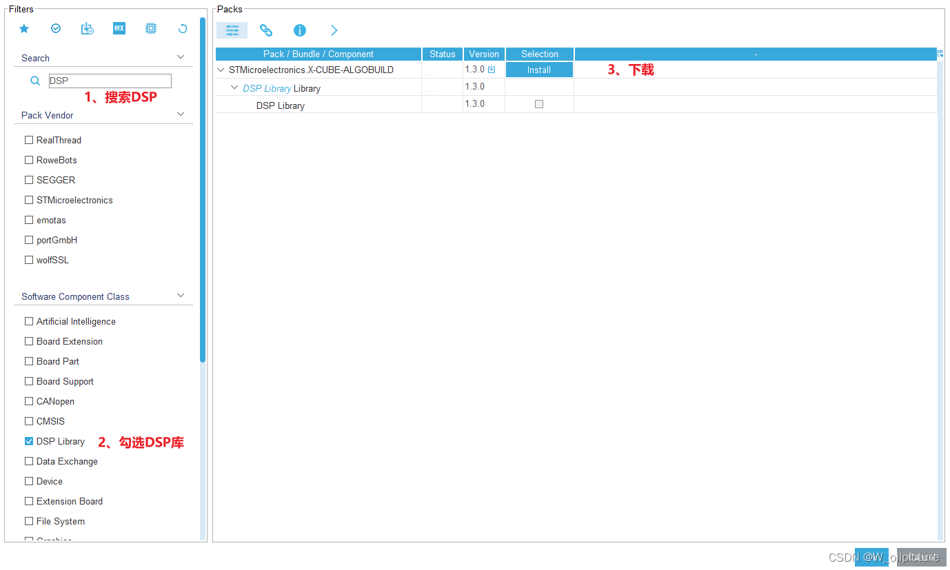



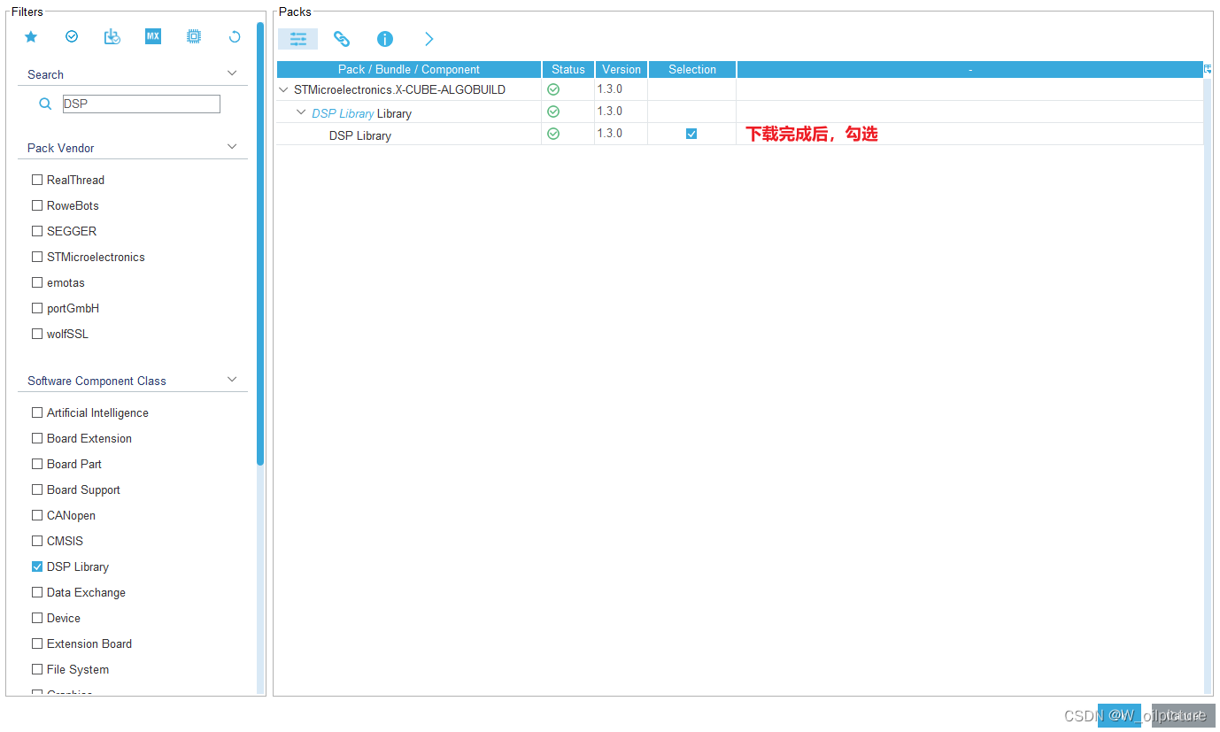

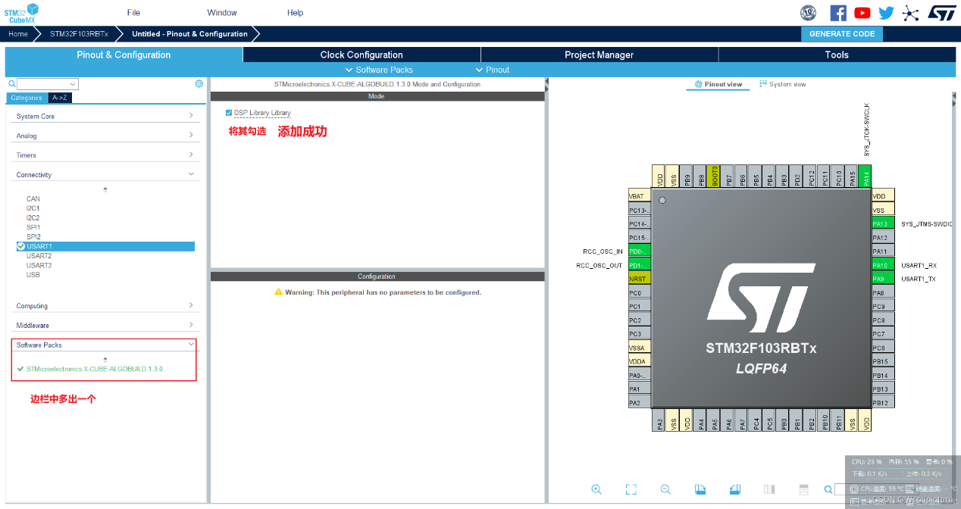

完成上述步骤即完成 DSP 库的添加。

之后就可以生成代码了。

**如果此处无法搜索到DSP库，**

**需要在manage software packs里面，刷新一下，然后安装X-CUBE-ALGOBUILD**

#### 4. Keil 中宏定义的添加

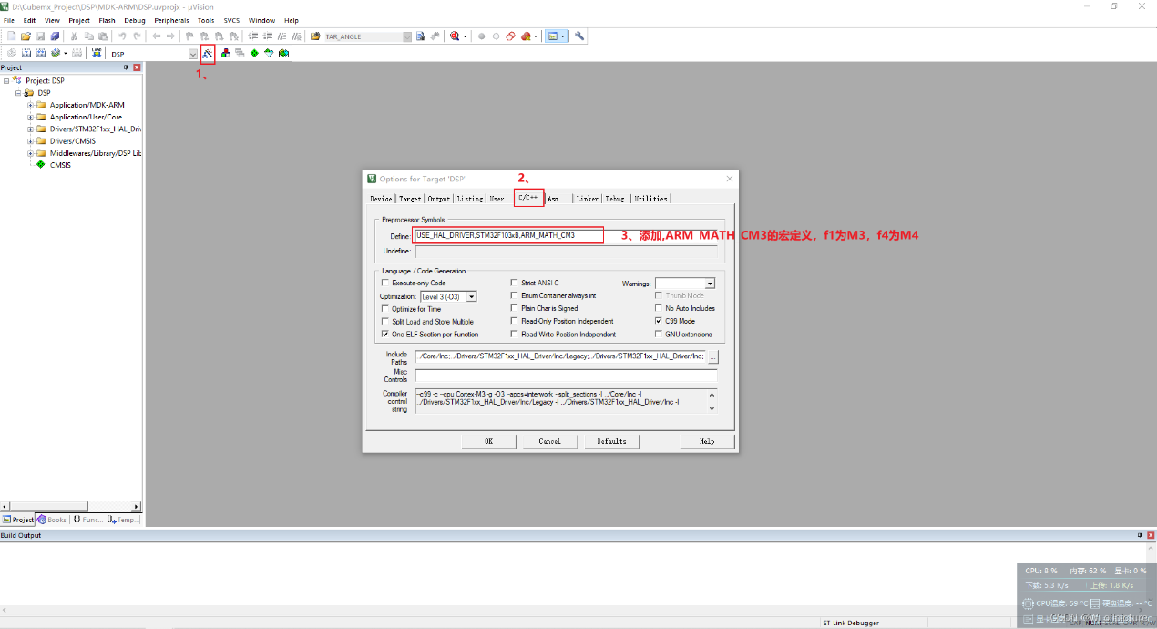

以上步骤已完成 DSP 库的添加。